البحوث الفصلية حول الظرفية الاقتصادية
- قطاع الصناعات التحويلية والاستخراجية والطاقية والبيئية
- قطاع البناء
مارس 2020

تبرز هذه المذكرة أهم ارتسامات أرباب المقاولات المستقاة من بحوث الظرفية الاقتصادية المنجزة من طرف المندوبية السامية للتخطيط برسم الفصل الأول من سنة 2020 لدى المقاولات التابعة لقطاعات الصناعة التحويلية والإستخراجية والطاقية والبيئية والبناء.
وترصد هذه الإرتسامات التطور الحاصل في إنتاج هذه القطاعات خلال الفصل الرابع من سنة 2019 وكذا التوقعات الخاصة بالفصل الأول من سنة 2020.

1.تقدير الإنتاج حسب ارتسامات أرباب المقاولات بخصوص الفصل الرابع من سنة 2019
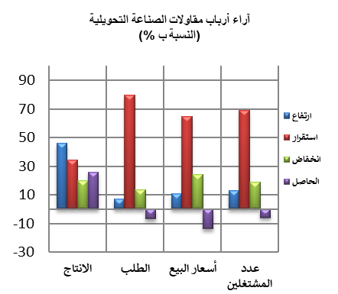
  - قطاع الصناعة
خلال الفصل الرابع من سنة 2019، قد يكون عرف إنتاج قطاع الصناعة التحويلية ارتفاعا نتيجة الزيادة في إنتاج أنشطة "الصناعة الكيماوية" و"صناعة السيارات" والتراجع في إنتاج "الصناعات الغذائية" و"صنع تجهيزات معلوماتية ومنتجات إلكترونية وبصرية".
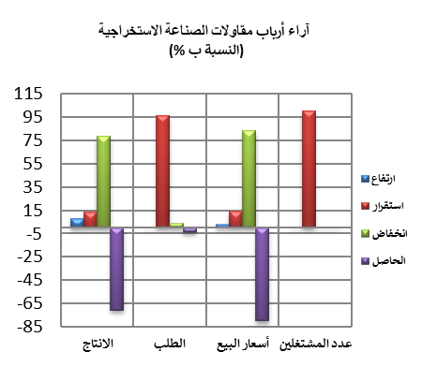
وقد اعتبر مستوى دفاتر الطلب لقطاع الصناعة التحويلية عاديا حسب مسؤولي مقاولات هذا القطاع. وفيما يتعلق بعدد المشتغلين، فقد يكون عرف استقرارا خلال الفصل الرابع من سنة 2019. إجمالا، قد تكون قدرة الإنتاج المستعملة لقطاع الصناعة التحويلية سجلت نسبة %79.
وفيما يخص إنتاج قطاع الصناعة الاستخراجية، وخلال نفس الفصل، قد يكون عرف انخفاضا نتيجة التراجع في إنتاج "الصناعات الإستخراجية الأخرى".
وقد اعتبر مستوى دفاتر الطلب عاديا. أما بخصوص عدد المشتغلين، فقد يكون عرف استقرارا. وفي هذا السياق، قد تكون قدرة الإنتاج المستعملة لقطاع الصناعة الاستخراجية سجلت نسبة %80.
خلال الفصل الرابع من سنة 2019، قد يكون إنتاج قطاع الطاقة عرف انخفاضا نتيجة التراجع في "إنتاج وتوزيع الكهرباء والغاز والبخار والهواء المكيف". وبخصوص مستوى دفاتر الطلب، فقد اعتبر أقل من عادي. أما بالنسبة لعدد المشتغلين، قد يكون سجل استقرارا. وفي هذا السياق، قد تكون قدرة الإنتاج المستعملة لهذا القطاع سجلت نسبة %92.
وقد يكون انتاج قطاع البيئة عرف ارتفاعا بفعل تزايد إنتاج أنشطة "جمع ومعالجة وتوزيع الماء". وفيما يخص مستوى دفاتر الطلب، فقد اعتبرأقل من عادي وقد يكون عدد المشتغلين عرف ارتفاعا. وفي هذا السياق، قد تكون قدرة الإنتاج المستعملة لهذا القطاع سجلت نسبة 86%.
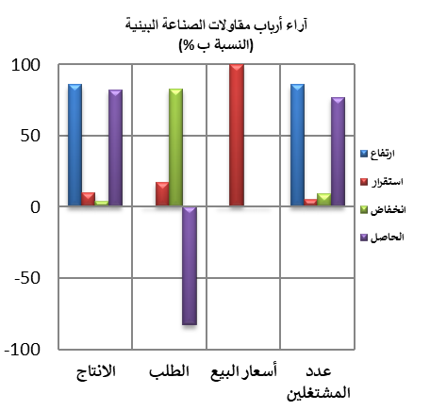
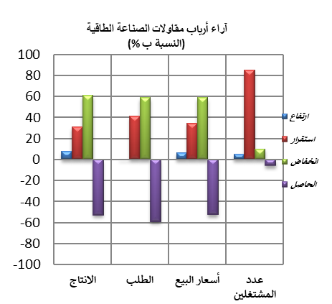

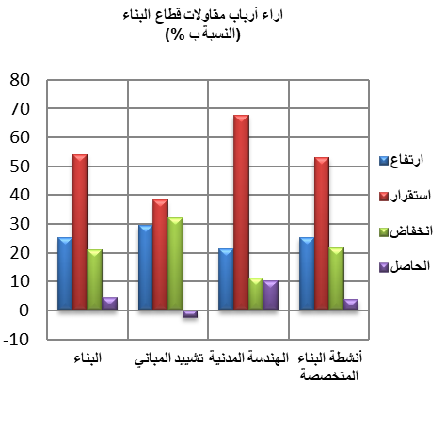
وقد رصدت غالبية مقاولات الصناعات الاستخراجية و التحويلية والطاقية ميزانيات لتجديد المعدات و توسيع الأنشطة خلا سنة 2019.
2.1 قطاع البناء
خلال الفصل الرابع من سنة 2019، قد تكون أنشطة قطاع البناء عرفت استقرارا. ويعزى هذا التطورأساسا من جهة، الى التحسن الذي قد يكون سجل في أنشطة "الهندسة المدنية" ومن جهة اخرى، الى الاستقرار الذي قد يكون سجل في انشطة "تشييد المباني".
وقد اعتبر مستوى دفاتر الطلب عاديا في قطاع البناء وقد يكون عدد المشتغلين عرف استقرارا. وفي هذا السياق، قد تكون قدرة الإنتاج المستعملة سجلت نسبة %65.
وقد بينت نتائج البحث أن 37% من مقاولات قطاع البناء تكون قد رصدت ميزانية للاستثمار خلال سنة 2019، استعملت أساسا لتجديد جزء من المعدات.

2. استشراف الإنتاج حسب توقعــات أرباب المقاولات بخصوص الفصل الأول من سنة 2020
  - قطاع الصناعة
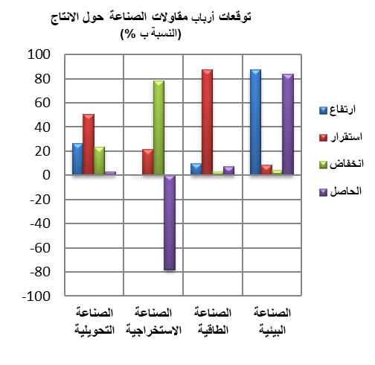
خلال الفصل الأول لسنة 2020، يتوقع أرباب مقاولات قطاع الصناعة التحويلية استقرارا في الإنتاج. وتعزى هاته التوقعات بالأساس، من جهة، إلى التحسن المرتقب في أنشطة " التعدين" و"صناعة منتجات معدنية باستثناء الآلات والمعدات" ، ومن جهة أخرى، إلى الانخفاض المرتقب في أنشطة "الصناعة الكيماوية" و"صناعة السيارات". كما يتوقع أغلبية مقاولي هذا القطاع استقرارا في عدد المشتغلين.
وبخصوص قطاع الصناعة الاستخراجية، يرتقب أرباب المقاولات انخفاضا في الإنتاج. ويعزى هذا التطور بالأساس إلى التراجع المرتقب في إنتاج الفوسفاط. بالنسبة لعدد المشتغلين، فيتوقع أرباب مقاولات هذا القطاع استقرارا خلال نفس الفصل.
كما يتوقع أغلبية أرباب مقاولات قطاع الصناعة الطاقية، خلال الفصل الأول لسنة 2020، استقرارا في الإنتاج نتيجة الركود المرتقب في "إنتاج وتوزيع الكهرباء والغاز والبخار والهواء المكيف". وبخصوص عدد المشتغلين، قد يعرف ارتفاعا خلال نفس الفصل.
وفيما يخص قطاع الصناعة البيئية، فإن مقاولي هذا القطاع يتوقعون ارتفاعا في الإنتاج خصوصا في أنشطة "جمع ومعالجة وتوزيع الماء" واستقرارا في عدد المشتغلين.
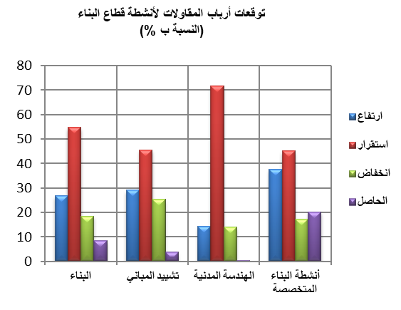
  - قطاع البناء

إجمالا، من المنتظر ان يعرف نشاط قطاع البناء ارتفاعا طفيفا خلال الفصل الأول من سنة 2020. ويعزى هذا التطورأساسا، إلى الارتفاع المنتظر في "أنشطة البناء المتخصصة".
كما يتوقع أغلبية مقاولي هذا القطاع استقرارا في عدد المشتغلين خلال نفس الفصل.

